第九章 浮 力
第一节 认识浮力

◇教学目标◇
知识目标
1.了解浮力的概念。
2.知道浮力产生的原因。
3.学会用弹簧测力计测浮力的大小。
能力目标
通过实验探究感受、认识浮力和测量浮力的方法。
素养目标
亲身参与科学探究的过程，培养学生的科学精神和团队协作意识。
◇教学重难点◇
教学重点
浮力、“称重法”测浮力。
教学难点
浮力产生的原因。
◇教学过程◇
一、新课导入
传说，古罗马军队统帅狄杜有一次出师大捷，捉到不少俘虏，他下令把战俘全部投入死海，出乎意料的是，战俘们不但没有下沉，反而一个个都平安地漂浮在海面上，全部被送回岸边，这是什么原因呢？
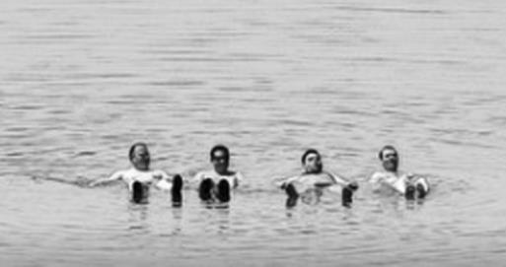
二、教学步骤
探究点1 什么是浮力
［阅读课本］P210~211“什么是浮力”
［思考］把一铁块挂在弹簧测力计下，然后用手将铁块轻轻托起，弹簧测力计的示数会怎样变化？为什么会这样变化？
［提示］由于铁块受到手向上的支持力，故弹簧测力计的示数会变小。
［思考］观察图9⁃1，钢铁巨轮为什么能浮在水面上？
［提示］浸在水中的物体受到水对其向上的作用力。
［思考］观察图9⁃2，热气球为什么能腾空而起？
［提示］在空气中的物体受到空气对其向上的作用力。
［归纳提升］无论是液体还是气体，对浸入其中的物体都有竖直向上的作用力，物理学中把这个作用力叫做浮力。
［思考］观察图9⁃3（a）中石块在空气和水中时弹簧测力计示数的变化。
［提示］石块在水中时弹簧测力计的示数比在空气中时弹簧测力计的示数小。
［思考］观察图9⁃3（b），用手托起石块，观察弹簧测力计的示数是如何变化的？
［提示］用手托起石块时弹簧测力计的示数比在空气中时弹簧测力计的示数小。
［思考］通过实验可知，石块在水中受到了浮力的作用，浮力的方向是怎样的？
［提示］浮力的方向与重力的方向相反，总是竖直向上。
［归纳提升］“称重法”测浮力：先用弹簧测力计在空气中测出物体的重力G，再把物体浸入液体中，读出弹簧测力计的示数F，弹簧测力计两次示数之差就是浸入液体中的物体所受浮力的大小，即F_{浮}=G-F。
［思考］观察图9⁃4（a）、（b），杠杆为什么会失去平衡？这个实验说明了什么？
［提示］充气后的气球受到了竖直向上的浮力。
［归纳提升］无论是液体还是气体，都会对浸入其中的物体施加竖直向上的力，即浮力。浮力的方向总是竖直向上，与重力的方向相反。
探究点2 浮力产生的原因
［阅读课本］P212“浮力产生的原因”
［思考］观察图9⁃5，比较立方体左、右两个侧面受到的压力。
［提示］立方体左、右两个侧面的对应部分在水中的深度相同，因而水的压强也相同，由此可知，立方体左、右两侧受到的压力大小相同，方向相反，作用效果相互抵消。
［思考］立方体前、后两个侧面受到的压力是怎样的呢？
［提示］立方体前、后两个侧面受到液体压力的情况跟左、右两个侧面的受力情况相同，作用效果相互抵消。
［思考］立方体上、下两个面受到的压力大小还相同吗？
［提示］立方体上、下两个表面的对应部分在水中的深度h_{上}<h_{下}，水的压强p_{向下}<p_{向上}，由此可知，立方体上、下两个表面受到的压力大小F_{向下}<F_{向上}，方向相反，作用效果不能相互抵消。
［归纳提升］浮力是因液体（或气体）对浸在其中的物体有压力差而产生的。用公式表示为F_{浮}=F_{向上}-F_{向下}。
［思考］如图，把一个乒乓球放在漏斗中，往漏斗中倒水，水从漏斗下流出，乒乓球沉在水底。这时再用塞子堵住漏斗口，乒乓球上浮，乒乓球为什么会有不同的运动状态？分析乒乓球两种情况下的受力情况。
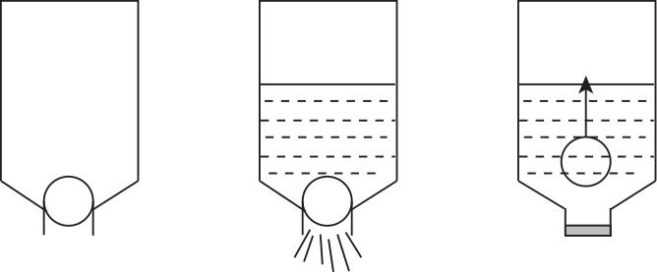
［提示］乒乓球放在漏斗中，由于乒乓球的下表面没有液体，故不会产生向上的升力，但乒乓球的上表面有液体，会产生向下的压力，所以乒乓球沉在水底；用塞子堵住漏斗口时，乒乓球的底部有液体，会产生向上的升力，且大于乒乓球上表面产生的压力，即产生了竖直向上的浮力，故乒乓球会上浮。这个实验说明了浮力是因液体对浸在其中的物体有压力差而产生的。
三、板书设计
第一节 认识浮力
1.浮力
（1）概念
（2）“称重法”测浮力
（3）大小：F_{浮}=G-F
（4）方向：竖直向上
2.浮力产生的原因
（1）上、下表面的压力差
（2）F_{浮}=F_{向上}-F_{向下}
◇教学反思◇
本节课有实验方案的设计、测量方法的思考，可通过实验引发讨论，培养学生探索新事物的能力和从现象到本质的认识能力，同时，通过小组合作，培养学生团结协作的能力。

